附表3桃園市政府性別培力、宣導總執行成果表

項次 | 活動名稱 | 辦理單位 | 日期 | 參加對象 | 參加人數
1 | 桃園市桃園區公所110年度  里鄰長聯誼暨研習訓練活動(第1梯次) | 桃園市桃園區公所 | 110.03.16~  110.03.18 | 里、鄰長、里幹事及相關工作人員 | 合計  236人 | 男 | 72人
 |  |  |  |  |  | 女 | 164人
2 | 桃園市桃園區公所110年度  里鄰長聯誼暨研習訓練活動(第2梯次) | 桃園市桃園區公所 | 110.03.23~  110.03.25 | 里、鄰長、里幹事及相關工作人員 | 合計  210人 | 男 | 80人
 |  |  |  |  |  | 女 | 130人
3 | 桃園市桃園區公所110年度  里鄰長聯誼暨研習訓練活動(第3梯次) | 桃園市桃園區公所 | 110.03.30~  110.04.01 | 里、鄰長、里幹事及相關工作人員 | 合計  229人 | 男 | 67人
 |  |  |  |  |  | 女 | 162人
4 | 桃園市桃園區公所110年度  里鄰長聯誼暨研習訓練活動(第4梯次) | 桃園市桃園區公所 | 110.04.06~  110.04.08 | 里、鄰長、里幹事及相關工作人員 | 合計  261人 | 男 | 113人
 |  |  |  |  |  | 女 | 148人
5 | 桃園市桃園區公所110年度  里鄰長聯誼暨研習訓練活動(第5梯次) | 桃園市桃園區公所 | 110.04.13~  110.04.15 | 里、鄰長、里幹事及相關工作人員 | 合計  269人 | 男 | 110人
 |  |  |  |  |  | 女 | 159人
6 | 桃園市桃園區公所110年度  里鄰長聯誼暨研習訓練活動(第6梯次) | 桃園市桃園區公所 | 110.04.20~  110.04.22 | 里、鄰長、里幹事及相關工作人員 | 合計  236人 | 男 | 85人
 |  |  |  |  |  | 女 | 151人
7 | 桃園市桃園區公所110年度  里鄰長聯誼暨研習訓練活動(第7梯次) | 桃園市桃園區公所 | 110.04.27~  110.04.29 | 里、鄰長、里幹事及相關工作人員 | 合計  202人 | 男 | 69人
 |  |  |  |  |  | 女 | 133人
8 | 桃園市桃園區公所110年度  里鄰長聯誼暨研習訓練活動(第8梯次) | 桃園市桃園區公所 | 110.05.11~  110.05.13 | 里、鄰長、里幹事及相關工作人員 | 合計  0人 | 男 | 0人
 |  |  |  |  |  | 女 | 0人

附表4執行成果照片
里鄰長聯誼暨研習訓練活動(第1梯次)性別平等宣導現場 | 里鄰長聯誼暨研習訓練活動(第2梯次)性別平等宣導現場
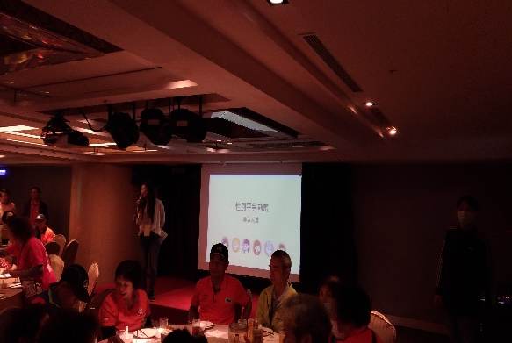  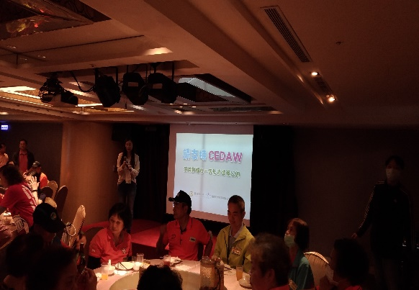 | 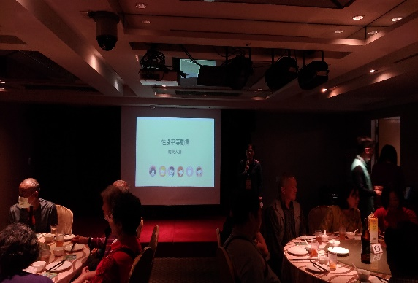  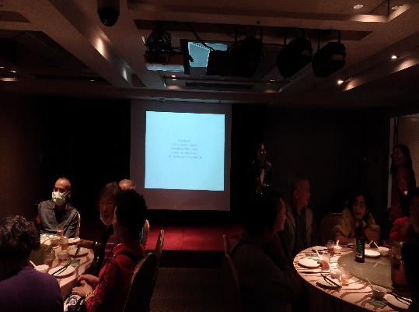
里鄰長聯誼暨研習訓練活動(第3梯次)性別平等宣導現場 | 里鄰長聯誼暨研習訓練活動(第4梯次)性別平等宣導現場
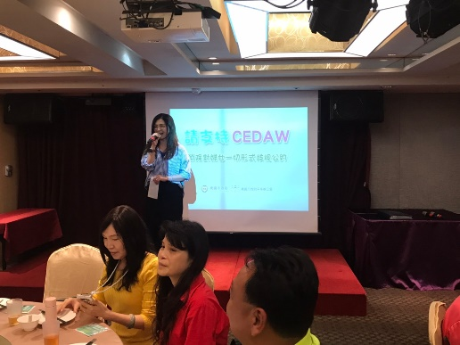  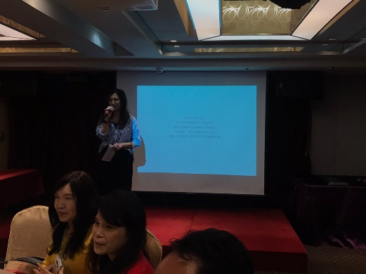 | 